Prénom : ………………………………. | Date : …………………..…………………………………….

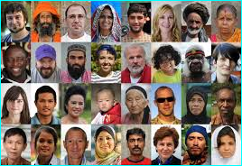 | GÉOGRAPHIE  Où vivent les hommes ? (Doc. 4)

FORTE POPULATION  ………………………………….…………………………….…….  ………….…………………………….………….……  Villes – agglomérations – Mégalopoles  ………….………………………………....…….……  Conditions naturelles favorables  ………….……………………………..………….……  ⇨………………………………….…………………………….……. | 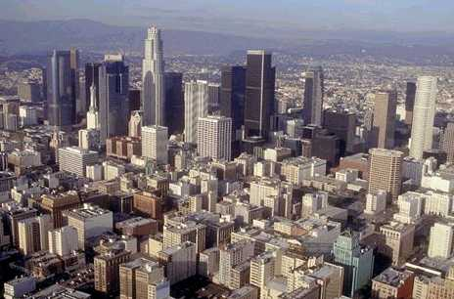  Los Angeles, Etats-Unis, Amérique | FAIBLE POPULATION  ………………………………….…………………………….…….  Des contraintes naturelles importantes  - ………….…………………………….………….……  - sécheresse  - froid  - ………….…………………………….………….……  - ………….…………………………….………….……  ⇨………………………………….…………………………….…….
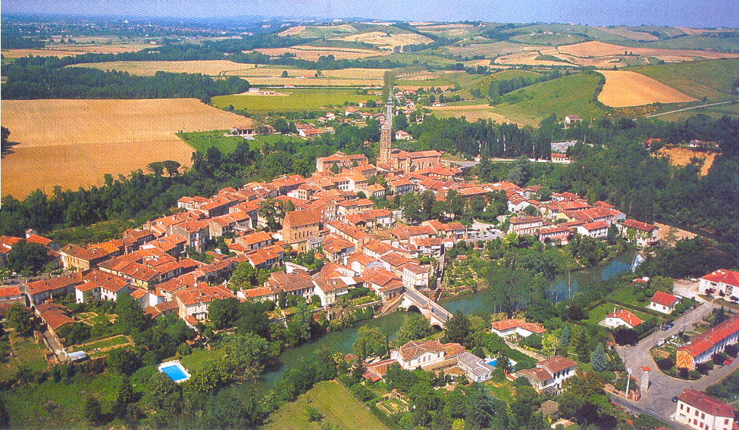

Rieux, France, Europe
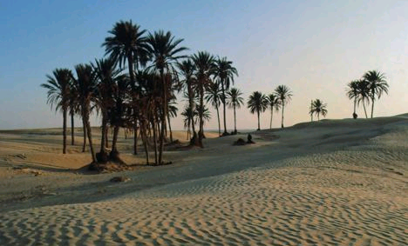

Le Sahara, Algérie, Afrique

………….……………………………………………………………………………………………………………………………………………………………………………………………………………………………………

………….……………………………………………………………………………………………………………………………………………………………………………………………………………………………………

